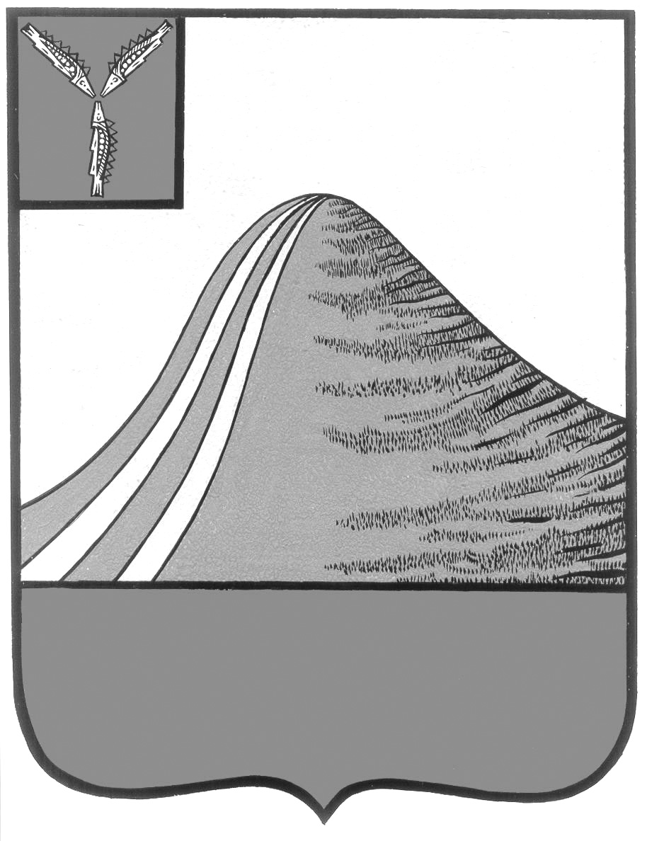
АДМИНИСТРАЦИЯ ЛЫСОГОРСКОГО МУНИЦИПАЛЬНОГО РАЙОНА
САРАТОВСКОЙ ОБЛАСТИ

П О С Т А Н О В Л Е Н И Е

от 29 сентября 2025 года № 575
р.п. Лысые Горы
О предоставлении единовременного денежного поощрения гражданам Российской Федерации, иностранным гражданам, лицам без гражданства, оказавшим содействие в привлечении граждан Российской Федерации, лиц без гражданства к заключению на территории Лысогорского муниципального района Саратовской области контракта о прохождении военной службы в Вооруженных Силах Российской Федерации в целях участия в специальной военной операции

В соответствии с Федеральным законом от 20 марта 2025 года № 33-ФЗ «Об общих принципах организации местного самоуправления в единой системе публичной власти», решением Собрания Лысогорского муниципального района Саратовской области от 24 сентября 2025 года № 11/76 «О денежном поощрении гражданам Российской Федерации, иностранным гражданам, лицам без гражданства, оказавшим содействие в привлечении граждан Российской Федерации, лиц без гражданства к заключению на территории Лысогорского муниципального района Саратовской области контракта о прохождении военной службы в Вооруженных Силах Российской Федерации в целях участия в специальной военной операции», Уставом Лысогорского муниципального района, администрация Лысогорского муниципального района ПОСТАНОВЛЯЕТ:
- Утвердить Положение о порядке предоставления единовременного денежного поощрения гражданам Российской Федерации, иностранным гражданам, лицам без гражданства, оказавшим содействие в привлечении граждан Российской Федерации, лиц без гражданства к заключению на территории Лысогорского муниципального района Саратовской области контракта о прохождении военной службы в Вооруженных Силах Российской Федерации в целях участия в специальной военной операции согласно приложению № 1 к настоящему постановлению.
- Утвердить форму списка лиц, оказавших содействие в привлечении граждан Российской Федерации, иностранных граждан, лиц без гражданства к заключению на территории Лысогорского муниципального района Саратовской области контракта о прохождении военной службы в Вооруженных Силах Российской Федерации в целях участия в специальной военной операции согласно приложению № 2 к настоящему постановлению.
3. Расходы на предоставление единовременного денежного поощрения лицам, оказавшим содействие в привлечении граждан Российской Федерации, иностранных граждан, лиц без гражданства к заключению контракта о прохождении военной службы в Вооруженных Силах Российской Федерации в целях участия в специальной военной операции, осуществлять за счет средств резервного фонда администрации Лысогорского муниципального района.
4. Рекомендовать военному комиссариату Калининского, Самойловского и Лысогорского районов Саратовской области не реже двух раз в месяц по запросам администрации Лысогорского муниципального района осуществлять согласование списков лиц, оказавших содействие в привлечении граждан Российской Федерации, иностранных граждан, лиц без гражданства к заключению контракта о прохождении военной службы в Вооруженных Силах Российской Федерации, составленных по форме, предусмотренной приложением № 2 к настоящему постановлению, в течение пяти рабочих дней со дня получения соответствующего запроса.

5. Настоящее постановление вступает в силу с момента его официального опубликования и распространяется на правоотношения, возникшие с 25 сентября 2025 года.
6. Настоящее постановление разместить на официальном сайте администрации Лысогорского муниципального района Саратовской области в информационно-телекоммуникационной сети «Интернет».
7. Контроль за исполнением настоящего постановления возложить на заместителя главы администрации Лысогорского муниципального района Казаченко Е.А.

Глава Лысогорского
муниципального района С.В. Фартуков

Приложение № 1
к постановлению администрации
Лысогорского муниципального района
от 27.09.2025 года № 575

Положение
о порядке предоставления единовременного денежного поощрения гражданам Российской Федерации, иностранным гражданам, лицам без гражданства, оказавшим содействие в привлечении граждан Российской Федерации, лиц без гражданства к заключению на территории Лысогорского муниципального района Саратовской области контракта о прохождении военной службы в Вооруженных Силах Российской Федерации в целях участия в специальной военной операции

1. Настоящее положение регулирует вопросы, связанные с предоставлением меры социальной поддержки в виде единовременного денежного поощрения гражданам Российской Федерации, иностранным гражданам, лицам без гражданства, оказавшим содействие в привлечении граждан Российской Федерации, лиц без гражданства к заключению на территории Лысогорского муниципального района Саратовской области контракта о прохождении военной службы в Вооруженных Силах Российской Федерации в целях участия в специальной военной операции, в период с 25 сентября по 31 октября 2025 года (далее также – граждане, лица без гражданства, заключившие контракт о прохождении военной службы).
2. Правом на получение меры социальной поддержки в виде единовременного денежного поощрения обладают граждане Российской Федерации, иностранные граждане, лица без гражданства, достигшие возраста 18 лет, оказавшие содействие в привлечении граждан Российской Федерации, иностранных граждан, лиц без гражданства к заключению на территории Лысогорского муниципального района Саратовской области контракта о прохождении военной службы в Вооруженных Силах Российской Федерации в целях участия в специальной военной операции через военный комиссариат Калининского, Самойловского и Лысогорского районов Саратовской области в период с 25 сентября по 31 октября 2025 года (далее также – получатели выплаты).
3. Предоставление единовременного денежного поощрения получателю выплаты осуществляется при одновременном соблюдении следующих условий:
заключение гражданином, лицом без гражданства, предусмотренным пунктом 1 настоящего положения, на территории Лысогорского муниципального района Саратовской области контракта о прохождении военной службы в Вооруженных Силах Российской Федерации через военный комиссариат Калининского, Самойловского и Лысогорского районов Саратовской области в период с 25 сентября по 31 октября 2025 года при содействии получателя выплаты;
зачисление гражданина, лица без гражданства, заключившего на территории Лысогорского муниципального района Саратовской области контракт о прохождении военной службы в Вооруженных Силах Российской Федерации через военный комиссариат Калининского, Самойловского и Лысогорского районов Саратовской области в период с 25 сентября по 31 октября 2025 года, в списки части в соответствии с предписанием военного комиссара Саратовской области или начальника пункта отбора на военную службу по контракту;
единовременное денежное поощрение не было ранее предоставлено другому получателю выплаты в связи с привлечением к заключению контракта о прохождении военной службы в Вооруженных Силах Российской Федерации одного и того же гражданина, лица без гражданства.
4. Единовременное денежное поощрение предоставляется получателю выплаты в размере 50 000 рублей за каждый факт оказания получателем выплаты содействия в привлечении гражданина, лица без гражданства к заключению контракта при соблюдении условий, указанных в пункте 3 настоящего положения.
5. Единовременное денежное поощрение, предусмотренное настоящим положением, предоставляется за счет средств бюджета Лысогорского муниципального района.
6. Для получения единовременного денежного поощрения получатель выплаты обращается в администрацию Лысогорского муниципального района с заявлением по форме, предусмотренной приложением к настоящему положению, с приложением копии документа, подтверждающего личность, и сведений о реквизитах счета, открытого в кредитной организации, для перечисления выплаты.
7. Администрация Лысогорского муниципального района Саратовской области не реже двух раз в месяц направляет в военный комиссариат Калининского, Самойловского и Лысогорского районов Саратовской области список получателей выплаты для согласования.
8. Администрация Лысогорского муниципального района Саратовской области осуществляет перечисление единовременного денежного поощрения, указанного в пункте 4 настоящего положения, на счета, указанные получателями выплаты, в течение десяти рабочих дней со дня получения от военного комиссариата Калининского, Самойловского и Лысогорского районов Саратовской области согласованного списка получателей выплаты.

Приложение
к Положению о порядке предоставления единовременного денежного поощрения гражданам Российской Федерации, иностранным гражданам, лицам без гражданства, оказавшим содействие в привлечении граждан Российской Федерации, лиц без гражданства к заключению на территории Лысогорского муниципального района Саратовской области контракта о прохождении военной службы в Вооруженных Силах Российской Федерации в целях участия в специальной военной операции

Главе Лысогорского муниципального района

____________________________________________
(Ф.И.О.)
от __________________________________________
(Ф.И.О. заявителя полностью)
дата рождения ________________________________
документ, подтверждающий личность, ___________
____________________________________________
серия ___________ № _________________________
кем и когда выдан ____________________________
____________________________________________
СНИЛС _____________ Телефон ________________
домашний адрес ______________________________
____________________________________________
(регистрация по месту жительства,
месту пребывания)

Заявление
Прошу включить меня, _________________________________________________________,
(Ф.И.О. заявителя)
в список на предоставление единовременного денежного поощрения за оказание содействия в заключении _______________________________________________________________
(Ф.И.О., дата рождения военнослужащего)
на территории Лысогорского муниципального района контракта о прохождении военной службы по контракту в Вооруженных Силах Российской Федерации в целях участия в специальной военной операции.
Единовременное денежное поощрение прошу перечислить в кредитную организацию: ________________________________________________________________________________
(полное наименование кредитной организации)
БИК ___________________________________________________________________________
р/с № __________________________________________________________________________,
на имя _________________________________________________________________________________
_______________________________________________________________________________________.
(Ф.И.О. заявителя полностью)
Приложение: копия документа, подтверждающего личность, на ____ листах.

"____" ______________ 20__ года ____________________ ____________________
(время: час, минута) (подпись заявителя)
Заявление зарегистрировано: "___" ______________ 20___ года _______
________________________________
(время: час, минута)

----------------------линия отреза------------------------------------

Расписка

Заявление и документы ___________________________________________________________
(фамилия, имя, отчество)
о включении в список лиц, оказавших содействие в привлечении граждан Российской Федерации, иностранных граждан, лиц без гражданства к заключению на территории Лысогорского муниципального района Саратовской области контракта о прохождении военной службы в Вооруженных Силах Российской Федерации в целях участия в специальной военной операции, приняты "____" ___________________ 20______ года ________________________________________________________________________________
(время: час, минута)

__________________________________________ ________ ____________________
(Ф.И.О. специалиста, принявшего документы) (подпись) (телефон)

Приложение № 2
к постановлению администрации
Лысогорского муниципального района
от 27.09.2025 года № 575

Форма

Список
лиц, оказавших содействие в привлечении граждан Российской Федерации, иностранных граждан, лиц без гражданства к заключению на территории Лысогорского муниципального района Саратовской области контракта о прохождении военной службы в Вооруженных Силах Российской Федерации в целях участия в специальной военной операции

N п/п | Фамилия, имя, отчество (последнее - при наличии) получателя денежной выплаты | Дата рождения получателя денежной выплаты | Банковские реквизиты получателя денежной выплаты |  |  |  | Размер выплаты (рублей) | Ф.И.О. гражданина Российской Федерации, иностранного гражданина, лица без гражданства, привлеченного к заключению контракта (последнее - при наличии) | Дата рождения гражданина Российской Федерации, иностранного гражданина, лица без гражданства, привлеченного к заключению контракта | Дата заключения и номер контракта
N п/п |  | Дата рождения получателя денежной выплаты | наименование банка | ИНН/БИК | корреспондентский счет | счет

Глава Лысогорского
муниципального района _____________ ___________________
(подпись) (Ф.И.О.)
М.П.

Военный Калининского, Самойловского
и Лысогорского районов Саратовской области _____________ ____________________
(подпись) (Ф.И.О.)
М.П.

